BAŞKENT ÜNİVERSİTESİ

ELEKTRİK-ELEKTRONİK MÜHENDİSLİĞİ BÖLÜMÜ

SAYISAL ELEKTRONİK – EEM 312

DENEY 5 / RAPOR

AD:BİGE
SOYAD:SEFEROĞLU
NO:20394439
TARİH:29 MART 2006

1)Şekildeki devre deney setine kurulduktan sonra işaret üreticisi 1kHz’lik üçgen dalga verilecek şekilde ayarlandı.Dalga genliği -10 + 10 olarak ayarlandı.

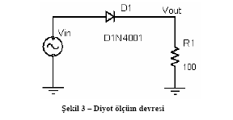

voutp-p= 6.8 V İleri gerilim voltajı = 0.6V

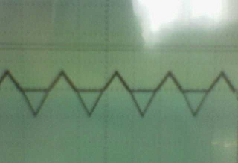

2)
DİYOT GERİLİMİ | DİYOT AKIMI
-5V | 0
0.5V | 0.157mA
0.55V | 0.56mA
0.6V | 1.53mA
0.65V | 4.75mA
0.7V | 13.03mA
0.75V | 48.2mA

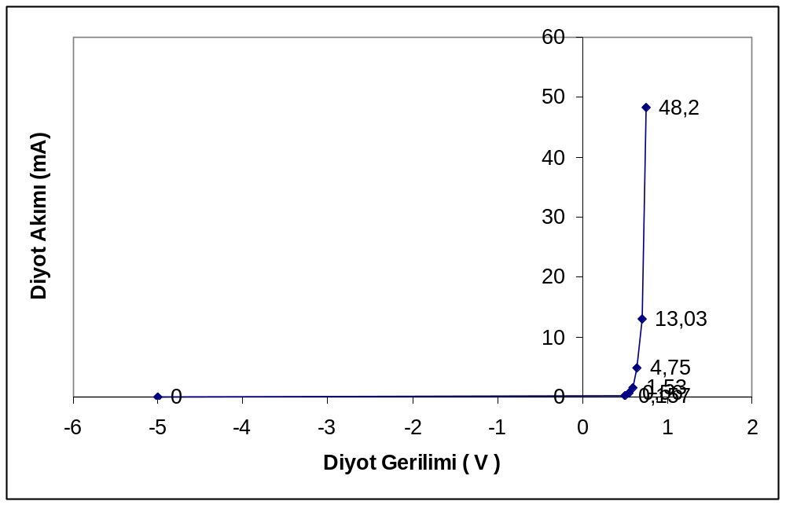

3) Verilen devrenin girişine 0-5 volt arasında değişen kare dalga uygulanarak diyotun geri toplama süresi ölçüldü.

FREKANS | trr | FREKANS | trr
5K | 22us | 100K | 4.5us
10K | 19.6us | 200K | 2.28us
20K | 16us | 500K | 910ns
40K | 11.2us | 1M | 376ns

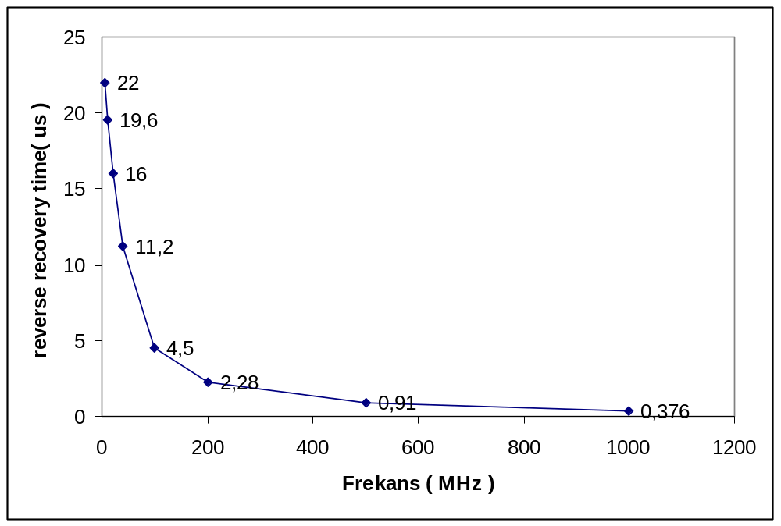

4)

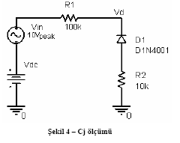

Vin DC Ofset Değeri | Frekans | Vd | Id | Hesaplanan Cj değeri
2 | 10K | 3.68 | 240mA
3 | 20K | 3.48 | 320mA
5 | 40K | 3.20 | 400mA
8 | 100K | 1.94 | 400mA
10 | 200K | 1.53 | 450mA

